Agregar a la tabla movstk el campo deposito int
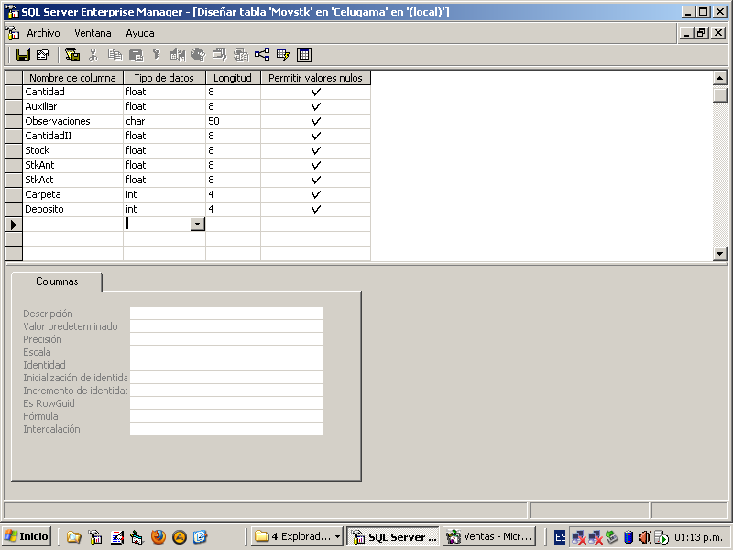

Agregar tabla movstkii

